BOLETIN SOMOS HUN

Camino a las Clínicas de Excelencia

2. Expedición Andina, llegó a lo más alto de América

“Pacho” paciente diagnosticado con riñón poliquístico, enfermedad congénita que le fue encontrada a los 32 años, llevó el mensaje de la donación de órganos al monte Aconcagua (Argentina), junto a otros alpinistas, convirtiéndose en la primera persona en el mundo en alcanzar esa altura. Su hazaña es uno de los resultados de la Expedición Andina “Un reto por la vida”, de la cual formamos desde 2023 y con la que buscamos que la sociedad tome la decisión de ser donante.

En 2023, como parte del programa “Jardín de vida”, nos unimos a la “Expedición Andina: Un reto por la vida”, campaña de promoción de la donación de órganos, diseñada por Epopeya, organización gestora de experiencias de alta montaña, el único equipo en Colombia que ha conquistado el monte Everest en 3 ocasiones y las 7 Cumbres más altas de cada continente, entre ellas, el Aconcagua, Kilimanjaro (Tanzania) y Denali (Alaska).

Según la doctora Diana Alfonso, médica coordinadora operativa de trasplante del HUN, en Colombia hay más de 4.100 personas en lista de espera, de las cuales 541 (13,2%) son menores de 30 años y, lamentablemente, 106 personas en 2022 fallecieron esperando su oportunidad para trasplante, una problemática preocupante que agudizó la pandemia y la desinformación.
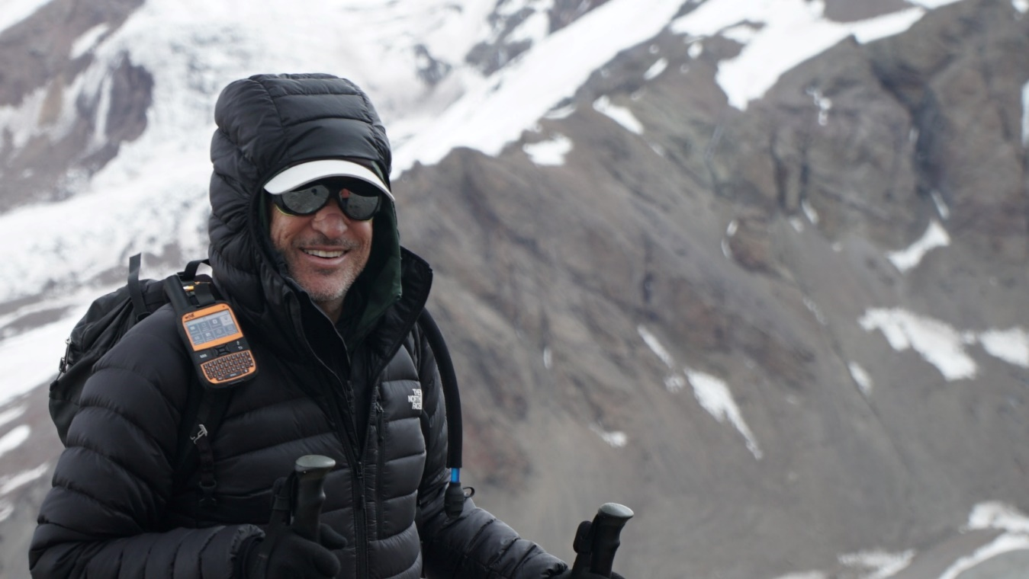
Francisco, odontólogo de profesión y alpinista de vocación, emprendió esta campaña que en dos años ha recorrido la cordillera de los Andes, atravesando países como Colombia, Ecuador, Perú y Chile, con la participación de alpinistas trasplantados, donantes y en lista de espera.

Esta partió el pasado martes 28 de febrero de 2023 hacia el Nevado del Tolima a 5.220 metros sobre el nivel del mar. Él lo hizo luego de enfrentar las dificultades que soportan las personas que se encuentran en lista de espera para trasplante en Colombia; para ese momento tenía un 18 % de función renal.

En esta ocasión la doctora Alfonso acompañó al equipo de alpinistas llevando el mensaje de donación a una de las montañas más emblemáticas de Colombia y asegurando junto a otro médico el bienestar de Francisco.

“La experiencia de alta montaña, así como el trasplante de órganos, es un trabajo de equipo que requiere de organización y articulación de múltiples actores. La donación y el trasplante de órganos no es un tema exclusivamente médico, es un tema que necesita de la participación de cada uno de nosotros, de la solidaridad como sociedad”, señala la doctora Alfonso.
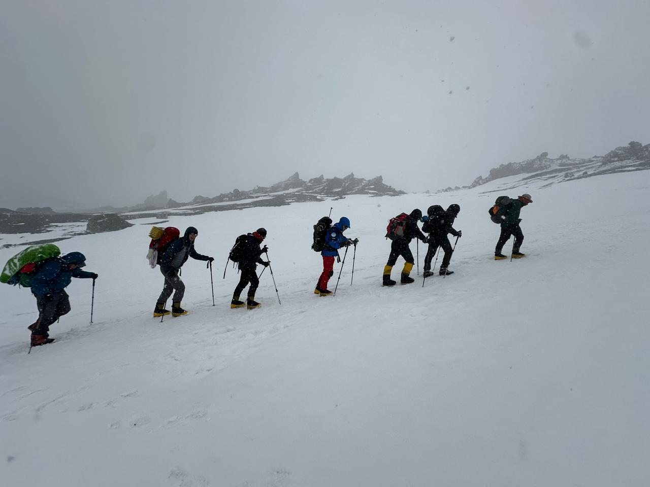
Con esta hazaña, él se convirtió en la primera persona en ascender por encima de los 5.000 msnm, encontrándose con insuficiencia renal y en lista de espera para trasplante, pero el mensaje debía llegar a toda América, por lo que el equipo de Epopeya se retó a llegar a la cima de América, el monte Aconcagua a 6.992 msnm.

Mientras esto se planeaba, en junio del 2023, Francisco recibió su nuevo riñón luego de dos años de espera, lo que catapultó la Expedición Andina “Un reto por la vida” a realizar el ascenso antes de lo previsto, en enero de 2025.

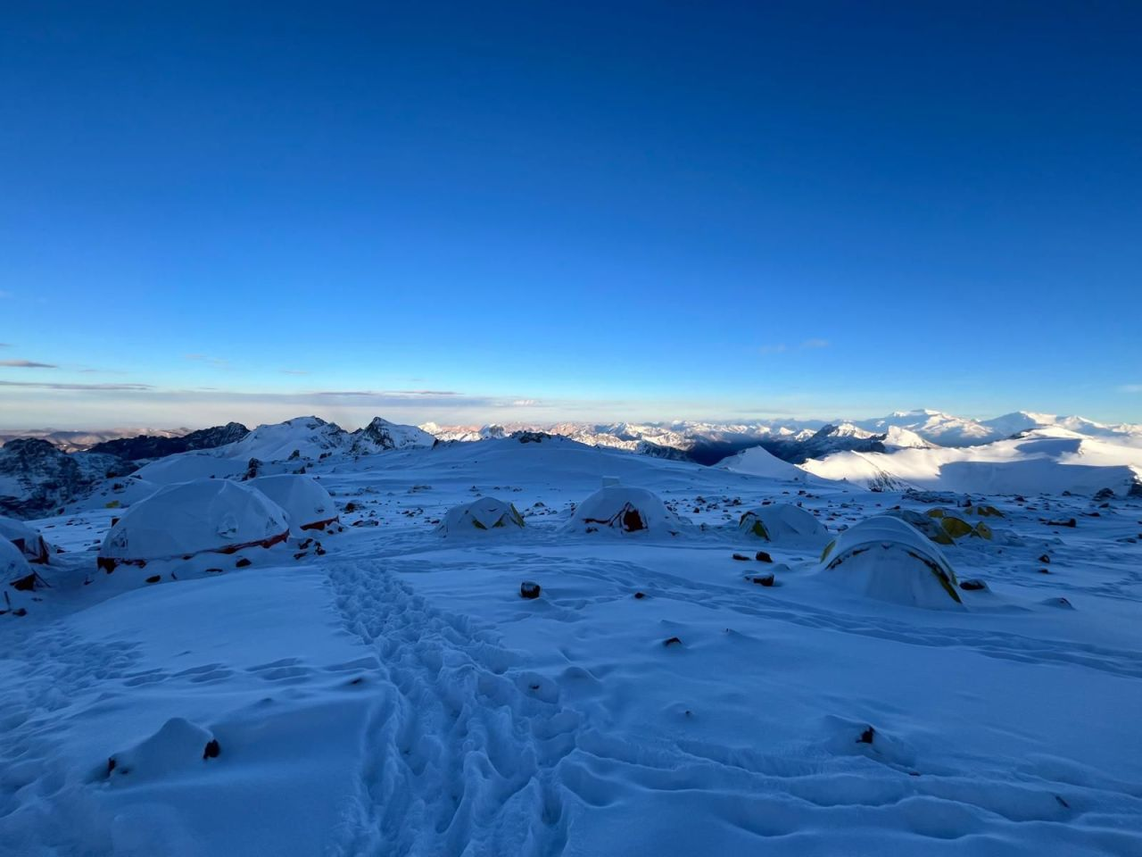
“Por mi parte, y en mi condición de trasplantado renal, es emocionante que después de haber estado en una situación tan crítica, esté capacitado para hacer de nuevo este tipo de actividad, y que tenga la fuerza suficiente para llegar más alto, pero claro, gracias al apoyo y la compañía de este gran equipo de Expedición Andina - Un Reto por la Vida de Epopeya Latam
A cada paso que doy tengo siempre en mi mente lo importante que es la donación de órganos, y lo importante que es que este mensaje lo transmitamos a nuestras familias, amigos y conocidos, que donar órganos salva vidas, y que gracias a ese acto de amor muchos pueden comenzar una nueva vida.
Pienso en el décimo integrante de esta expedición, mi donante, y también en su familia, que ya no lo tiene cerca, y que gracias a su invaluable generosidad muchos pudimos volver a empezar.”
Francisco García, odontólogo, paciente trasplantado y alpinista.
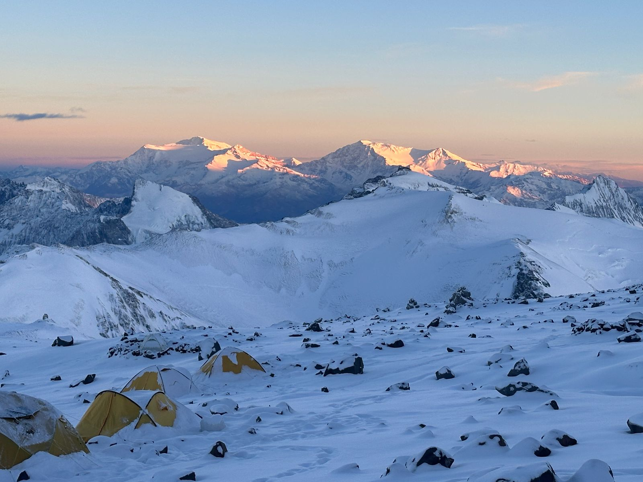
Nido de Cóndores ubicado a 5,600 msnm "Siempre las noches en la altura es todo un reto de paciencia y resiliencia. Las bajas temperaturas, la incomodidad (no siempre), los pensamientos, las imágenes de los seres queridos, el dolor de cabeza y algunos otros síntomas de la altura son verdaderas pruebas que te sacan de tu zonas de confort.
El equipo continúa fuerte y en excelentes condiciones de salud. Seguimos ascendiendo al techo de América POR LA VIDA.” Bitácora del equipo en su ascenso al Aconcagua
El ascenso documentado de un paciente trasplantado a mayor altitud se había dado en 2020, en el monte Kilimanjaro a 5.895 msnm, y al campamento base del Everest, ubicado a 5.364 msnm en 2022, junto a distintos estudios científicos sobre pacientes trasplantados de pulmón que lograron llegar sin mayores dificultades a 4.600 msnm.

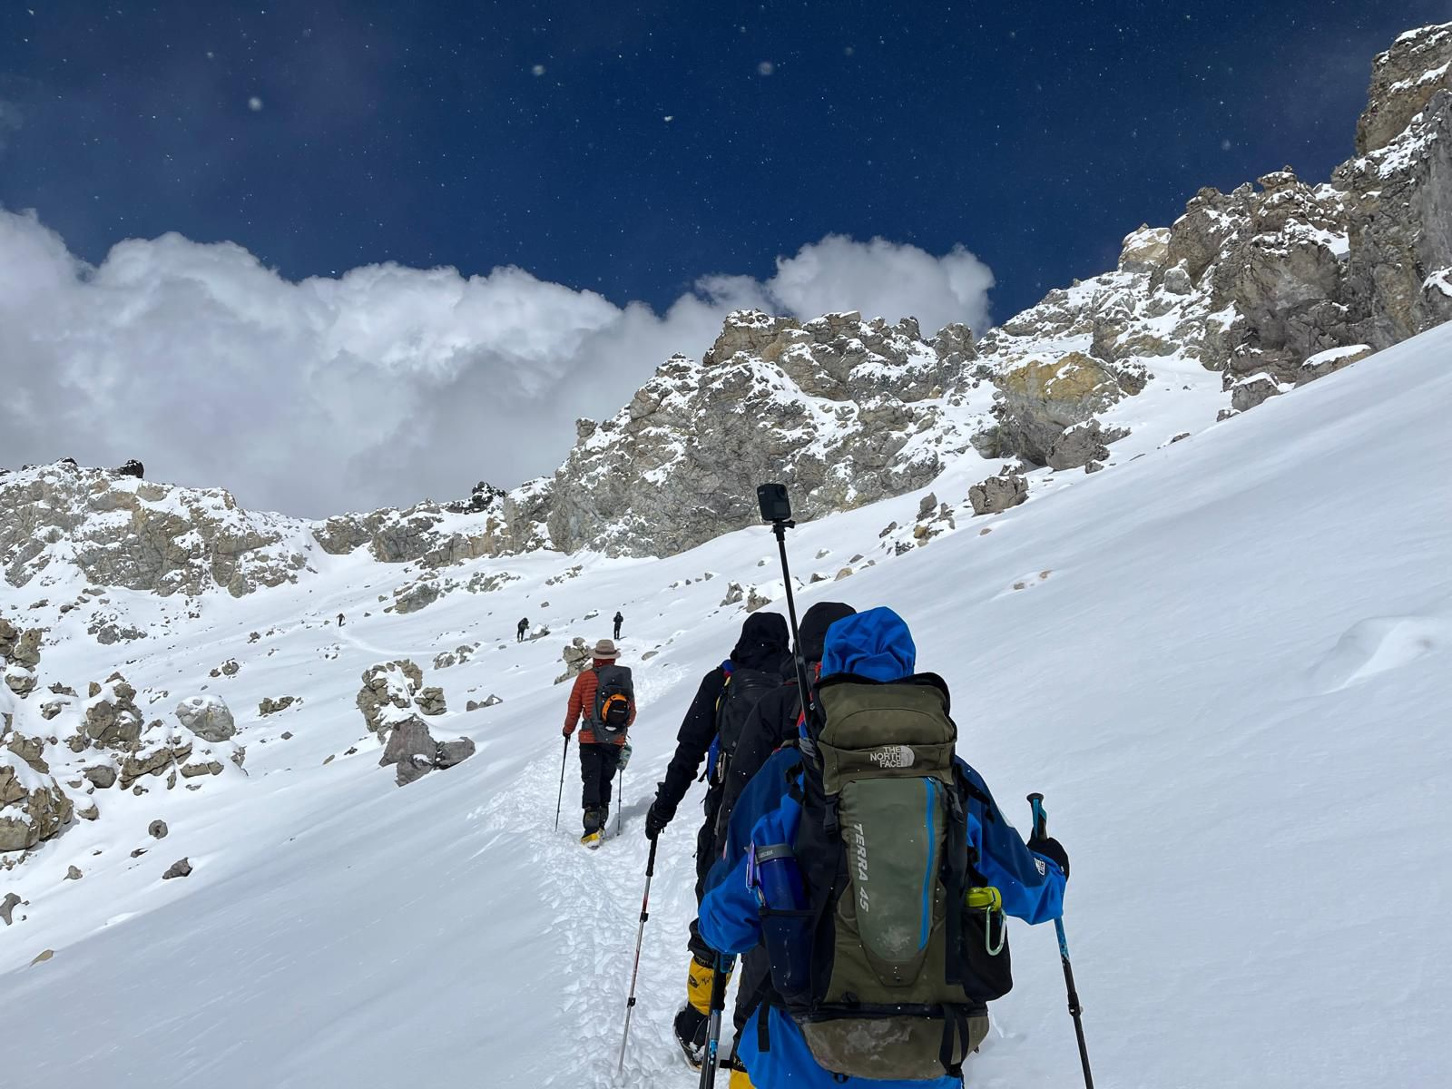

“Fue así como nos propusimos el reto mayor: conquistar el Aconcagua (6.962 msnm) la montaña más alta de América, del hemisferio occidental. Por su posición en el globo terráqueo la presión atmosférica genera las condiciones de una montaña de 8.000 metros de altura”, comenta Juan Pablo Piedrahita, director de Proyectos y Experiencias de Epopeya Colombia.
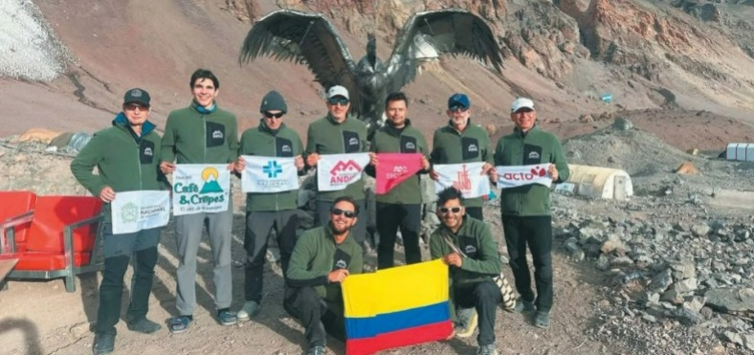
La bandera del HUN y de la UNAL presentes en el ascenso al Aconcagua.

Un acto voluntario que salva vidas
La donación es un acto voluntario por el cual una persona en vida, o su familia, autorizan que después de la muerte se extraigan órganos y tejidos para trasplante, con el fin de ayudar a otras personas. La donación es desinteresada y altruista, ya que por ella no existe remuneración o retribución para el donante o su familia.
Los órganos que se donan y trasplantan son: corazón, pulmones, hígado, riñones, intestino y páncreas; y los tejidos son: córnea, piel, huesos, médula ósea, vasos sanguíneos, válvulas cardiacas, cartílagos, tendones, esclera y membrana amniótica. El Ministerio de Salud y Protección Social estima que cada donante de órganos y tejidos puede salvar la vida de hasta 50 personas.
La doctora Alfonso indica que cualquier persona puede formar parte de esta iniciativa siguiendo las actividades de la campaña en las redes sociales, difundiendo información, hablando del tema con su familia y dejando su voluntad explícita en el Registro Nacional de Donantes.
“La invitación es a estar informados y contribuir de manera solidaria para que menos personas fallezcan esperando su oportunidad de vivir”, resalta la experta del HUN, que ha dispuesto el portal https://www.hun.edu.co/donacion-de-organos para consultar cualquier duda al respecto.

Arranca la VIII Autoevaluación de los Estándares de Acreditación

La calidad superior es un camino de recursos inagotables hacia el mejoramiento continuo de los procesos para la atención del paciente, la contribución en la formación de profesionales y la investigación. Como parte de nuestra plataforma estratégica y su proyecto Hospital Acreditado, hoy se da inicio al VIII ciclo de mejora, con el despliegue primario en el cual los líderes de los Equipos de Autoevaluación de los Estándares de Acreditación presentan sus avances frente al cumplimiento e impacto de los planes de acción de la vigencia 2024.

El porcentaje de cumplimiento de los Planes de acción de Acreditación cerraron en 2024 al 90%, presentando una recuperación frente a las vigencias anteriores, gracias al seguimiento realizado por el Equipo de Mejoramiento Institucional EMI, la actualización y divulgación del procedimiento de gestión de los EAE y las auditorias de seguimiento al cumplimiento de las etapas de la reunión y al cumplimiento de las tareas. Esto produjo un gran avance en el porcentaje de cumplimiento de casi todos los EAE como se ve a continuación
90%

Autoevaluación de los estándares de Acreditación
Luego del Despliegue primario se llevará a cabo la VIII autoevaluación de los estándares, la priorización de las oportunidades de mejora y la formulación de los planes de acción para la vigencia 2025. Actualmente ya se desarrollan planes de acción para el abordaje de las 10 oportunidades de mejora sistémicas que nos dejó la visita de Acreditación en noviembre del año pasado.

Hospital de Sarare visitó al HUN para referenciar habilitación de la UCI

Desde el lunes 27 y hasta el 30 de Enero recibimos la visita del Hospital de Sarare ESE y sus delegados quienes se referenciaron con nosotros en el Sistema Único de Habilitación en lo que respecta a la UCI, de cara a la apertura de su Unidad de Cuidados Intensivos y la sala de Hemodinamia planeada para febrero. Con la habilitación de este servicio el Hospital de Sarare de baja y mediana complejidad impactará la salud del Departamento de Arauca donde hemos contribuido a través de tele experticia y teleapoyo durante la pandemia con el programa TELEUCI Solidaria.

La visita de cuatro días contó con la presencia de la Gerencia y Subgerencia Científica del Hospital, las Jefaturas de Calidad, enfermería UCI, apoyo terapéutico y nutrición, quienes se entrevistaron con la mayoría de los procesos estratégicos, de apoyo y misionales para entregar una visión integral del funcionamiento de las dos áreas que planean habilitar. La visita fue avalada por el Equipo de Mejoramiento Institucional EMI y se trata de la primera referenciación oficial que recibe el HUN. Para mayor información sobre el proceso de referenciación puede consultar el procedimiento en Daruma [CA-PR-22] REFERENCIACIÓN - V6 o en la Dirección de calidad del HUN.

Únete al club de deportes del HUN

El Hospital Universitario Nacional de Colombia, como institución líder en la promoción de la salud y el bienestar, abre esta oportunidad única para fomentar un estilo de vida activo y saludable entre sus trabajadores mediante la creación de un Club Deportivo HUN Go!
Este proyecto busca consolidar tres disciplinas deportivas de gran impacto: ciclismo, running y natación, con el propósito de promover la integración laboral, el bienestar físico y mental, y el fortalecimiento de vínculos interinstitucionales. El club deportivo se promoverá dentro de una colaboración estratégica entre el Posgrado de Medicina del Deporte de la Universidad Nacional de Colombia, la Unidad de Actividad Física y Deporte de la Universidad Nacional de Colombia, y el HUN. A raíz de varias estrategias que promueven el deporte como el grupo de corredores que han participado a nombre del HUN en la media Maratón de Bogotá y el grupo de actividad física que promueve el servicio de Radiología.
OBJETIVOS
1. Promover el bienestar integral de los trabajadores del hospital mediante la práctica regular de actividad física en ciclismo y running.
2. Fomentar la integración interinstitucional entre el HUN, el Posgrado de Medicina del Deporte y la Unidad de Actividad Física y Deporte.
3. Ofrecer acompañamiento médico y deportivo especializado para garantizar prácticas seguras y personalizadas.
4. Facilitar el acceso a tecnología deportiva y evaluaciones médicas de alto nivel a través de convenios y beneficios exclusivos.
5. Convertir el club en un modelo de referencia para otras instituciones hospitalarias en Colombia.
6. Transitar la iniciativa a los pacientes con enfermedad crónica atendidos en nuestro hospital

Cada equipo (Running, ciclismo y natación) tendrán 15 cupos, conoce las condiciones de ingreso e inscríbete.

Eventos HUN

Martes 11 8:00 am - GRAMA –
Martes 04 9:00 am Conmemoración del Día Mundial de la Lucha contra el Cáncer

